1. cas war打包

打包采用cas官方提供的打包工具cas-overlay。源码地址svn://172.16.1.202/cas/cas-overlay-template-5.0.10。

使用maven进行编译打包获取cas.war

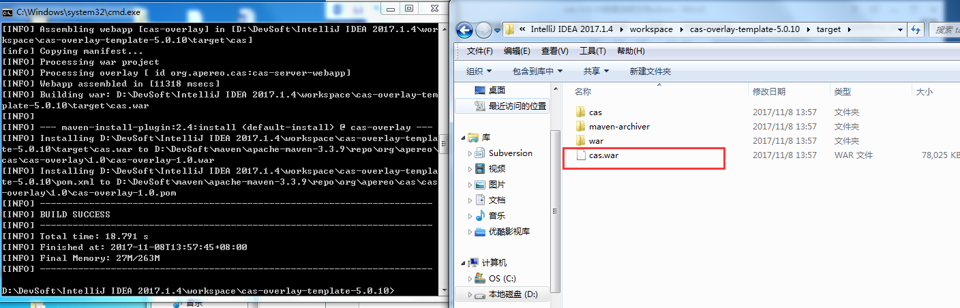

1. 将cas-overlay源码etc/cas/lib下的jar包放到打包解压后的cas lib目录下

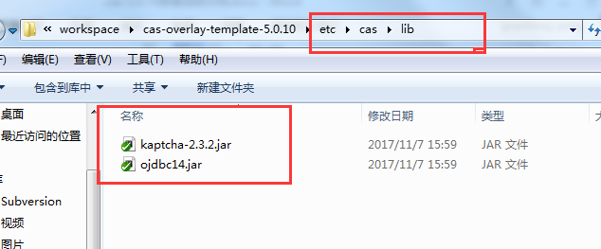

1. 替换相关默认配置文件

取cas-overlay源码etc/cas/conf下的配置文件

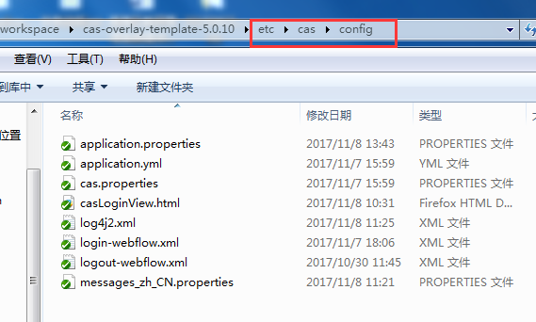

将application.properties，log4j2.xml，messages_zh_CN.properties复制替换到cas 解压的war包WEB-INF\classes目录下面

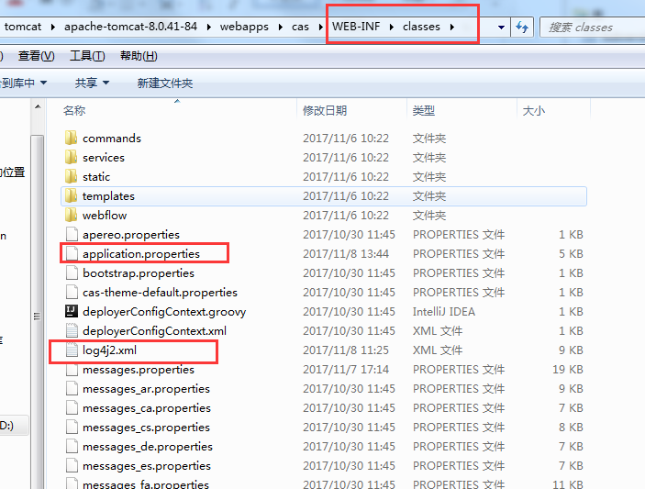

将login-webflow.xml复制替换到WEB-INF\classes\webflow\login

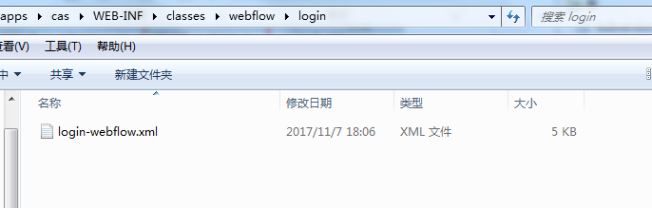

1. 打包cas-server-support-jsly-5.0.10，源码地址svn://172.16.1.202/cas/cas-server-support-jsly-5.0.10。使用maven对源码进行编译后得到cas-server-support-jsly-5.0.10-1.0.jar。

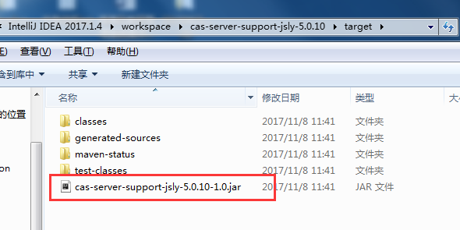

1. cas添加jdbc-support jar包并去掉没用的jar包

将上面的cas-server-support-jsly-5.0.10-1.0.jar放到cas 解压的war包WEB-INF\lib目录下面，同时找到cas\WEB-INF\lib\cas-server-support-reports-5.0.10.jar并删除掉

1. 修改数据库相关配置WEB-INF/classes/application.properties

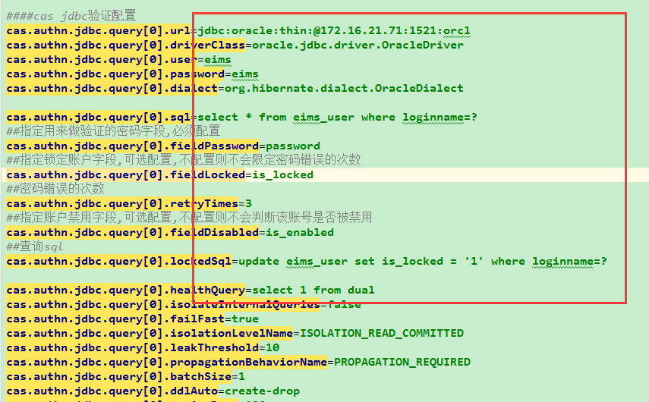

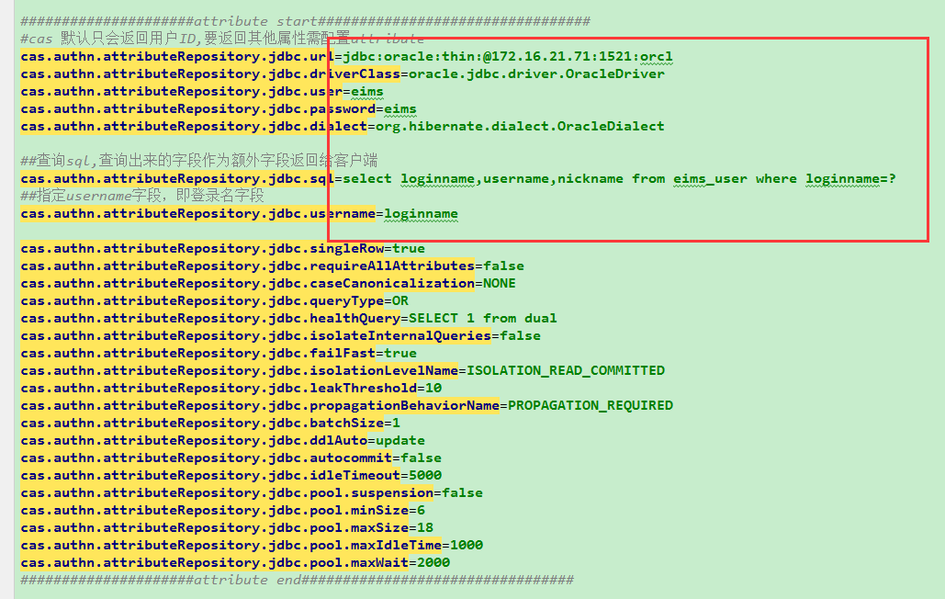

根据实际使用的数据库进行修改

1. 添加服务注册json文件，cas提供两个默认的配置文件，在WEB-INF\classes\services下面

删掉这两个文件也可保留直接在原文件上修改。这里选择重新创建一个.json文件，名称自定义，例如http-https-service.json

内容为

{

"@class" : "org.apereo.cas.services.RegexRegisteredService",

"serviceId" : "^(https|http)://.*",

"name" : "https-imaps-http",

"id" : 10000001,

"description" : "支持https,http,和imaps协议",

"evaluationOrder" : 10000

}

1. 页面配置